アマチュアバンド募集要項

会場
アストロ・ロマン大東（屋外）

実施日
平成23年5月3日（火） 午前10:00～午後4:00

楽器等について
楽器（アンプ）等全て持参して下さい。電源、ドラム、ヴォーカル用マイクは準備しておきます。

申込期間
平成23年3月1日～4月15日

申込方法
ホームページ上からの申込み、または下記連絡先へ申込み下さい。

会場地図
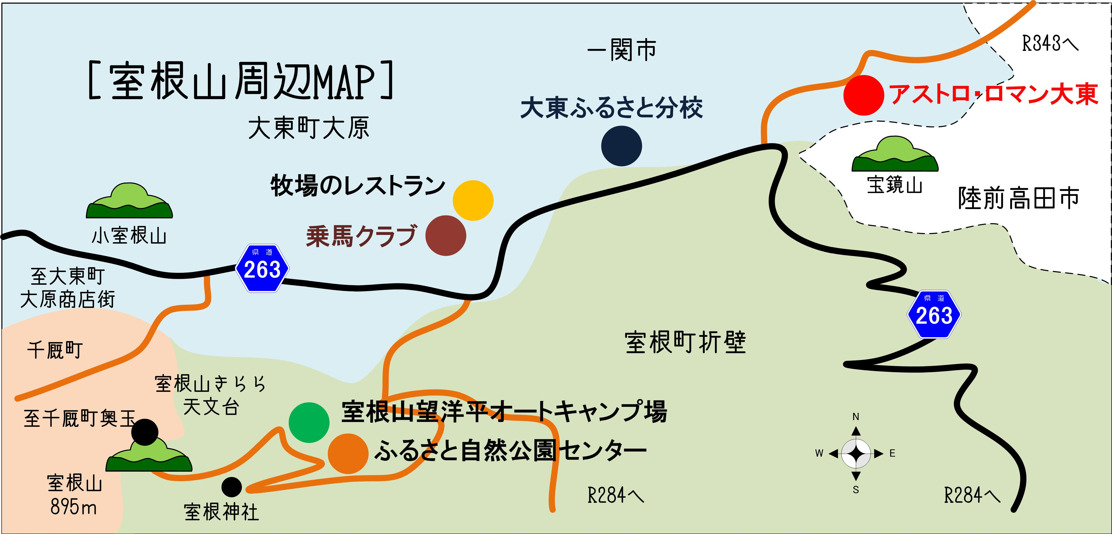
室根総合開発株式会社
〒029-1201 岩手県一関市室根町折壁字梅木14-2
TEL 0191-64-3888
FAX 0191-64-3889

